Rekrytering av utlandsutbildad sjukvårdpersonal - rutin

Syfte
Inom området kompetensförsörjning så arbetar HR med en rad aktiviteter och strategier både på lång och kort sikt. För att klara av att tillgodose sjukhusets behov av specialistkompetens behöver vi ibland använda oss av bemanningspersonal men också av utlandsrekrytering som kompetensförsörjningskanal där ansatsen är att rekrytera för permanenta anställningar. Minimum vi kräver är två (2) år i tjänst enligt regionens specialutformade anställningskontrakt (granskat och godkänt av regionjurist) för utlandsutbildad /rekryterad personal.

Utlandsrekrytering är en resurskrävande investering som kräver god koordinering mellan aktiviteter och alla inblandande parter. Av denna anledning startades funktionen HR Welcome Services i september 2016 med uppdrag att:
Stödja verksamheter med att rekrytera utanför VGR och behålla personal inom prioriterade yrkesgrupper.
Använda en enhetlig process, utifrån Sahlgrenska Universitetssjukhusets värdegrund, och erbjuda både rekryterande chef så väl som kandidat ett bra och likvärdigt stöd stärker vi SU:s arbetsgivarvarumärke.
Tillse att processerna i alla delar följer de etiska grundprinciper för internationell rekrytering.

Avsikten med detta dokument är att ge råd och stöd för chefer och verksamhetsnära HR vid rekrytering av medarbetare som främst har utbildats i EU/EES-land. Mer information finns på Intranätet:
Utlandsrekrytering - Sahlgrenska Universitetssjukhuset (vgregion.se)
OBS! För medarbetare med eller utan medborgarskap i ett EU/EES-land och som har en sjukvårdsutbildning från ett land utanför EU/EES så gäller en annan och mer omfattande process som man kan läsa mer på sidan 15 och framåt samt på: www.socialstyrelsen.se under Ansök om legitimation Ansök om legitimation - Legitimation

Innehållsförteckning
Rekrytering av utlandsutbildad sjukvårdpersonal - rutin 1
Syfte 1
Arbetsbeskrivning Rekrytering – Relocation - Onboarding 3
Förberedelser 4
Behovsanalys 4
Arbetsmarknadsanalys 4
Rekrytering 5
Annonsering 5
Urval och intervju 6
Studiebesök 7
Anställningsavtal 8
Introduktion 9
Språkkrav 9
Språkutbildning 10
Introduktion i svensk hälso- och sjukvård 10
Första tiden 11
Ansökan om svensk legitimation 12
Rekryteringsprocessen med uppskattad tidsåtgång: 15
Kostnadsbild 15
Tredjeland 15
Legitimationsyrken och utbildning utanför EU/EES 15
Praktisk tjänstgöring 17
Arbetstillstånd 17
Vid anställning av medborgare från land utanför EU/EES 17
Vem gör ansökan? 18
Här finner du mer information hur man gör en ansökan om arbetstillstånd 18
Arbetstagarens del av ansökan 18
Familjemedlemmar 18
Beslut från Migrationsverket 19
Dokumenthantering 19
Ansökan om förlängning av arbetstillstånd 20
Ansvar 20
Uppföljning, utvärdering och revision 21
Dokumentation 21
Granskare/arbetsgrupp 21

Arbetsbeskrivning
Rekrytering – Relocation - Onboarding
Utlandsrekrytering sker på tre olika sätt:
På arbetstagarens initiativ (spontanansökningar)
ex ”Hej, jag är en spansk anestesiolog, har ni jobb till mig?”
Genom avrop till VGR:s upphandlade rekryteringspartners se Avtalskatalogen eller kontakta Welcome Services (WS)
- Genom riktade rekryteringssatsningar i Sverige eller i Europa
ex ” SU är inbjudna att delta i xx-mässan, vilka verksamheter är intresserade av att delta?”

Förberedelsefasen är densamma vid utlandsrekryteringar som vid lokala rekryteringar. Det är viktigt att lägga tid på kravspecifikation och jobbeskrivning. Rekryteringsprocessen och introduktionsfasen är dock väsentligt mycket mer omfattande och behöver ofta inkludera även medföljande partner och barn för långsiktiga rekryteringar.

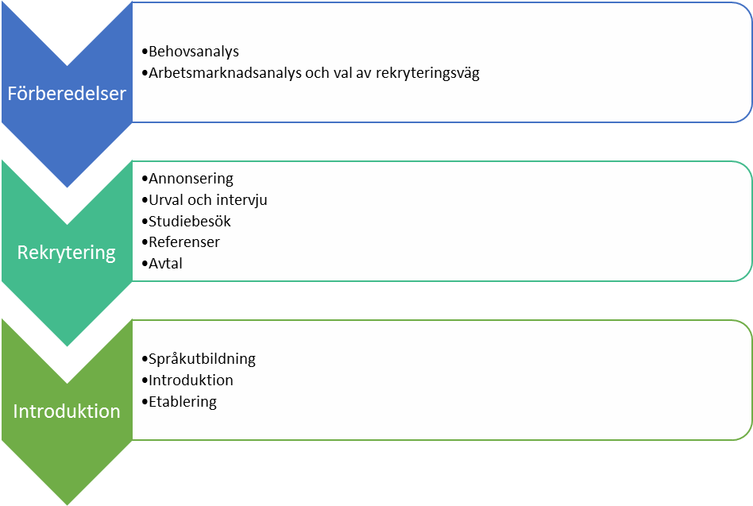

Förberedelser

Behovsanalys
Utlandsrekrytering fungerar som ett kompetensförsörjningsalternativ för att hitta rätt kompetens till våra verksamheter vid särskilt svårtillsatta tjänster eller när man är i behov av kompletterande expertis som är vanligare att finna i ett annat land än i Sverige.

Inför eventuellt beslut om utlandsrekrytering gör chefen en behovsanalys, enligt SU:s rekryteringsprocess. Analysen görs med stöd av områdets HR-specialist och en tydlig jobbeskrivning tas fram.

Arbetsmarknadsanalys
En lyckad utlandsrekrytering bygger på kunskap om innehållet i EU-ländernas utbildningar, arbetsmarknadsläget för de olika professionerna i deras hemland samt kunskap om vilken annonseringsstrategi som har bäst träffsäkerhet för att nå riktad målgrupp.
Genom EU:s Yrkeskvalifikationsdirektiv godkänns läkarutbildning och sjuksköterskeutbildning genomförd i ett EU/EES-land av Socialstyrelsen. För att erhålla svensk legitimation så behövs även svenska C1 (alternativt norska C1eller danska C1) enligt europeisk språkstandard. Språkintyg ska bifogas legitimationsansökan.
HR Welcome Services kan hjälpa till med att göra denna arbetsmarknadsanalys inom EU och vara operativt behjälpliga under hela processen vid utlandsrekryteringen.
För bedömning av utländsk utbildning för icke-legitimationsyrken så kan man vända sig till
UHR, Universitets- och Högskolerådet för hjälp.

Rekrytering

Annonsering
Som vid all annonsering och marknadsföring är det viktigt att undersöka vilka kanaler som kan vara lämpliga:

- Annonsering - Vad ska vi säga? Var ska vi säga det? När ska vi säga det?
- Rekrytering i samarbete med EURES, EURopean Employment Services.
- Mässor och/eller kongresser.
- Rekrytering genom upphandlade rekryteringspartners.
Kravspecifikationen är en förutsättning för att kunna ta fram en annons som beskriver befattningens innehåll och den kompetensbefattningen kräver. Verksamheten utformar kravspecifikation och formulerar annonsförslag med stöd av HR. Annonsen skrivs på svenska och översätts alltid till önskade språk av auktoriserad översättare.

I de annonser som vänder sig till EU-kandidater ska finnas:
tydlig beskrivning av arbetsuppgifter
tydlig beskrivning av krav på utbildning och erfarenhet samt meriterande förtjänster
beskrivning av hur man söker tjänsten, vad som ska skickas och vart
kontaktuppgifter för upplysningar om tjänsten och rekryteringsprocessen
Vilket stödpaket vi erbjuder vid behov av språkträning, bostad och etablering.

Urval och intervju
Urvalet görs utifrån kravspecifikationen av rekryterande chef med stöd av HR-specialist med erfarenhet av utlandsrekrytering.
I detta skede måste också hänsyn tas till Västra Götalandsregionens rekryteringsordning.
Vid rekrytering kan det vara fördelaktigt att ha första intervjun digitalt. Intervjuerna genomförs vanligtvis av rekryterande chef och HR-specialist med erfarenhet av internationella rekryteringar.
Intervjuerna genomförs på engelska och blir på det sättet även en kontroll av kandidatens språkkunskaper.

Vi ska vara observanta på att rekryteringsförfarande i andra länder ofta skiljer sig från den svenska rekryteringsprocessen. Man bör beakta eventuella kulturella diskrepanser innan man värderar beteenden.

De kandidater som valts ut ska bjudas in till en andra intervju och ett besök vid den aktuella verksamheten och till staden Göteborg.

Erfarenheter från utlandsrekryteringar visar att kandidatens och eventuella medflyttandes förmåga att lära sig ett nytt språk och förutsättningar att integreras i ett nytt land är avgörande för om kandidaten kommer att stanna eller inte. I samband med urvalet bör man därför beakta eventuell partners möjligheter att få arbete eftersom det i hög grad påverkar möjligheterna att rekryteringen får ett långsiktigt gott resultat.

Kandidaten bör redan vid första intervju informeras om det stöd som kommer att erbjudas för att ordna bostad, folkbokföring, övriga administrativa insteg, hjälp med att söka arbete för medföljande samt ansökningar till barnomsorg och skola.

Studiebesök
Rekryteringsbesök bör arrangeras så snart som möjligt efter första intervjun. Då utlandsrekrytering är en stor investering för både arbetsgivare och arbetstagare är det viktigt att planering och genomförande vid besöket är väl förberett och ger tillräckligt med information för den sökande att kunna fatta ett välgrundat beslut om att expatriera för att ta en anställning vid Sahlgrenska Universitetssjukhuset. Räkna med 1 - 2 nätter på hotell med hänsyn till kandidaternas önskemål och tillgängliga flygtider.
Ett lämpligt medelklasshotell som är upphandlat av VGR ska väljas.
Vänd dig till upphandlad resebyråtjänst eller till WS för information och hjälp med researrangemang.
Kandidatens eventuella partner ska inbjudas att följa med vid besöket. Det är en stor fördel om någon landsman som arbetar vid SU kan vara med vid rekryteringsbesöket. Om flera enheter är delaktiga i rekryteringen bör planeringen av besöket göras gemensamt.

Verksamheten bekostar följande för sökande och eventuellt medföljande:
- Samtliga transporter till och från landet
- Hotell/övernattning
- Förtäring (restaurangbesök) i sällskap med verksamhetsföreträdare

.

I samband med rekryteringsbesöket genomförs en fördjupad intervju. Vid detta tillfälle ska kandidaten ges information om anställningsvillkoren. För att få en helhetsbild av kandidaten genomförs intervjun av rekryterande chef, HR-specialist med erfarenhet av internationella rekryteringar och eventuellt annan representant från professionen.
Kandidaten och eventuell partner ska också erbjudas tid för att bilda sig en uppfattning av staden Göteborg, besöka boendeområden och få grundläggande information om att arbeta och leva i Sverige.

Att flytta utomlands innebär omfattande förändringar i livssituationen för såväl den som rekryteras som för dennes eventuella familj och därför rekommenderas upp till två veckors betänketid efter erbjudande om anställning. Det är dock viktigt att verksamheten ger kandidaten återkoppling om anställningserbjudande senast tre (3) dagar efter besöket för att kandidaten inte ska tappa intresse eller slukas upp av annan arbetsgivare/region.
Referenser och kontroller
Innan beslut om anställning kan fattas ska på sedvanligt sätt referenstagning och kontroller göras. Referenstagningen görs av rekryterande chef och/eller av HR- specialist med erfarenhet av internationella rekryteringar. Det är i detta sammanhang viktigt att vara uppmärksam på att kutymen (och språkkunskaper) skiljer sig åt mellan olika länder och kulturer. Det kan vara bra att ta hjälp av landsmän som arbetar på våra sjukhus.
Innan anställningsavtal kan upprättas så ska kandidaten presentera:
2 referenspersoner, tidigare överordnade
Examensbevis, översatt till engelska eller svenska
Criminal Records, motsvarande belastningsregistret (kan begäras av svensk Polis)
Good Standing, motsvarande IVO
Anställningsavtal
Chefen ger ett anställningserbjudande och förslag på lön efter konsultation med HR funktionsgrupp LoA.
SU betalar inte per automatik ut flyttbidrag till distansrekryterade kandidater. I första hand ska EU-kandidater ansöka om TMS-bidrag från EURES men det kan vara en förhandlingsfråga.
EURES Targeted Mobility Scheme - Arbetsförmedlingen (arbetsformedlingen.se)
Kontakta Welcome Services för mer information. WS hjälper även rekryterande chef att ansöka om TMS-bidrag för arbetsgivaren.
Om verksamheten ska stå för flyttkostnaden ska kandidaten själv begära in flyttofferter från minst tre (3) flyttaktörer och motivera till oss vilken man önskar använda. Om vi bifaller så skickar vi en bekräftelse till vald flyttaktör med faktureringsuppgifter till den verksamhet som ska stå för kostnaden.
Det finns ett VGR-gemensamt kontrakt för utlandsrekryteringar, granskat av VGR-jurist, där kandidaten förbinder sig att stanna i två (2) år från erhållandet av svensk legitimation eller bli återbetalningsskyldig om man väljer att lämna tidigare. Detta för att kompensera något för de rekryteringskostnader man har haft. Om kandidaten avbryter kontraktet inom två (2) år så åligger det kandidaten att återbetala två (2) månadslöner som beräknas på aktuell lön vid uppsägningstillfället. Beloppet för två (2) månadslöner ska avräknas med 1/24 för varje månad medarbetaren har tjänstgjort fram till sista arbetsdagen.
Welcome Services är behjälpliga med kontraktsutformningen.
Inom VGR jobbar vi med ett ”Gentleman’s Agreement” om kandidaten väljer att gå till annan verksamhet på SU eller förvaltning i VGR inom kontraktstiden. Mottagande verksamhet ersätter då den rekryterande verksamheten som har gjort hela jobbet och burit alla kostnader med rekryteringsbesök, språkträning, flyttkostnader med mera med 100 000 kr.

Introduktion

Språkkrav
Kandidater med utbildning från någon av EU:s medlemsstater ges i huvudsak automatiskt svensk legitimation. Det finns dock särskilda krav när det gäller språkkunskaper för legitimationsyrken som vi måste beakta i samband med rekrytering:

Nivå B2 måste vara uppnådd för att kunna arbeta inom hälso- och sjukvård i VGR och för att beviljas svensk legitimation av Socialstyrelsen så ska man a) vara på C1 eller b) näst intill och ha ett språkintyg från verksamheten där man är anställd där chef intygar att man har tillräckligt med kunskaper i svenska för att kunna arbeta på ett patientsäkert sätt.
Även de skandinaviska språken danska och norska godkänns av Socialstyrelsen.
Kandidater bör behärska engelska i tal och skrift då erfarenheter från tidigare utlandsrekryteringar visar att det väsentligt underlättar såväl den rekryterades introduktion som fortbildning.

Utöver de generella språkkraven gör verksamhetschef bedömning av de särskilda språkkunskaper som specialiteten kräver.

Språkutbildning
Språkundervisning belastar den rekryterande verksamheten. Utbildningen kan ske dels före flytt till Sverige, vid ankomst till Sverige eller i kombination av dessa men endast genom våra upphandlade språkträningsleverantörer, se:
Intranätet – Stöd och Tjänster - Marknadsplatsen 2.0 – Avtalskatalogen- Utlandsrekrytering
Introduktion i svensk hälso- och sjukvård
Västra Götalandsregionen har tagit fram en lärandeplattform för introduktion i svensk hälso- och sjukvård: PLUS – ”Program för Lärande och Utveckling i svensk hälso- och sjukvård”
Syftet med programmet är att ge deltagarna goda kunskaper om det svenska sjukvårdssystemet. För de som inte har svenska som förstaspråk ingår språkundervisning.
Man är anställd och arbetar kliniskt på sin avdelning parallellt med att man deltar i PLUS-programmet med i snitt 1,5 dag/vecka. Behöver man inte språkmodulen från B2- C1 så blir det 1 dag/vecka.
Läkare och sjuksköterskor på minst B2-nivå i svenska ska med fördel anmälas till regionens initiativ PLUS (Programmet för lärande och utveckling i svensk hälso– och sjukvård) för att läsa svenska från B2 till C1 samt trygga en bra introduktion till svensk hälso- och sjukvård för hög patientsäkerhet.
För mer information, aktuella kursstarter och kostnader:
www.vgregion.se/plus
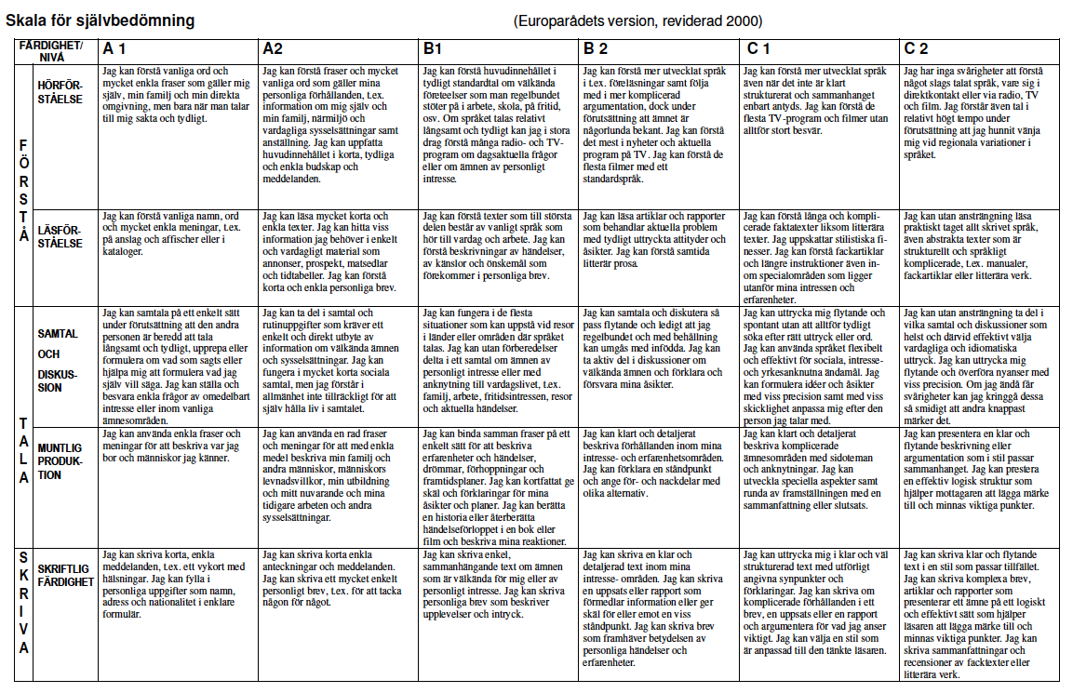

Första tiden
Innan kandidaten startar på kliniken beställs dator, telefon och den fysiska arbetsplatsen förbereds.
Rekryterande chef ska tillse att det finns ett välgenomtänkt introduktionsprogram och utse en handledare som dessutom vägleder den nyanställda i frågor som rör arbetskultur, rutiner och sociala aspekter av det nya jobbet. Detta görs i kombination med arbetsplatsintroduktion för nya medarbetare enligt SU-rutinen.
HR-specialist för verksamheten registrerar ny medarbetare i Heroma när personnummer är känt:
Befattning Läk.ass. eller Assistent, alternativt
vårdnad/Skötare
Anställningsform SÄVA
Lön Anpassad lön under introduktionstiden i
väntan på legitimation.
Efter att legitimation är uppvisad ändras befattning och lön och efter en avslutande period av max tre (3) månader så erbjuds kandidaten en TSV-anställning om språk och kompetens håller godkänd nivå.
Bankkonto ska öppnas för ny medarbetare (Ingår i HR Welcome Services tjänsteutbud).
Löneservice informeras om lön och startdatum för en manuell löneutbetalning för första lönen innan personnummer är känt. (Ingår i HR Welcome Services tjänsteutbud).
Dagen efter kandidats (och eventuell partner/familj) inflytt är det av högsta prioritet att gå till Skatteverket för folkbokföring (få personnummer) med:
    - Pass
    - Anställningsintyg med datum och löneuppgifter
    - Boendekontrakt med officiellt lägenhetsnummer
    - Äktenskapsbevis/skilsmässobevis
    - Födelsebevis på eventuella barn (vid enskild vårdnad ska intyg på detta uppvisas också)
OBS! Samtliga dokument/handlingar måste vara i original samt översatta till engelska av auktoriserad översättare/Notarius Publicus.
Det ingår i HR Welcome Services tjänsteutbud att gå med kandidat/familjen till Skatteverket för facilitering. Att därefter köpa busskort, svenskt mobilkontantkort, hemförsäkring och andra ärenden är vanligt att man önskar få vägledning i när man är nyanländ.
Kandidaterna varvar med fördel från dag ett (1) i våra verksamheter sin kliniska introduktionsdel med 50% fortsatta språkstudier för att så fort som möjligt nå nivå C1 i svenska och kunna ansöka om svensk legitimation, en period på ca. tre (3) – sex (6) månader beroende på individuella förutsättningar och om startnivån är B2. Ju mer språk man har desto bättre tillgodogör man sig kliniska rutiner, riktlinjer och instruktioner varför det är motiverat att främst fokusera på en god språkinlärning i början.

Ansökan om svensk legitimation
Ansökan om legitimation måste alltid åtföljas av ett europeiskt intyg om aktuell yrkesbehörighet där den behöriga myndigheten i kandidatens utbildningsland bekräftar att yrkesbehörigheten inte är begränsad eller återkallad. Sådant intyg (Letter of Good Standing) får inte vara äldre än tre (3) månader och ska sändas i original till Socialstyrelsen. Kandidat betalar ansökningsavgiften själv innan ansökan sänds in (kvitto/bevis ska bifogas på att ansökningsavgiften är betald) och ansvarar också för att all erforderlig dokumentation är komplett insänd.

Följande yrken inom hälso- och sjukvård kräver legitimation:
För arbetsgivare - legitimationsyrken - Legitimation
Undersköterska från och med 1 juli 2023 är undersköterska en skyddad yrkestitel. Det innebär att man behöver ett bevis från Socialstyrelsen för att få använda titeln undersköterska inom vård och omsorg.

Kandidater med utbildning från EU, Norge, Island Liechtenstein eller Schweiz ska ansöka om legitimation hos Socialstyrelsen som gör en bedömning om kraven för att få legitimation i Sverige är uppfyllda.

Enligt Socialstyrelsen ska läkare som arbetar i Sverige vara förtrogen med hälso- och sjukvårdslagen med flera lagar, författningar och bestämmelser. Komplettering i sjukvårdssvenska rekommenderas i samband med anställningen och utbildning i samhälls- och författningskunskap efter ca ett års tjänstgöring.
Regionens PLUS-program erbjuder detta.

Rekryterande verksamhet ansvarar för finansiering av kompletteringsutbildningarna samt för uppföljning av medarbetarens behov av eventuell vidareutveckling av språkkunskaperna.

Etablering och uppföljning
0 – 1 månad - täta avstämningar mellan chef/nyrekryterad, varje vecka helst, vad är svårt?
1 – 3 månader - hur går det med språket? Kollegor? Ge mer ansvar, uppgifter
3 – 6 månader - hur går det med språk, legitimation, familj, skola, vänner?
6 – 12 månader - börjar kandidaten bli självständig? Språket? Familjen?

Under första året är det mycket som är nytt för en utlandsrekryterad medarbetare och det är mycket slitsamt, man är trött och behöver möta förståelse för detta. Tät feedback från chef är önskvärt så man vet att man är på rätt väg och inte behöver oroa sig för vad chefen tycker/tänker eller om man gör direkt fel. Att få börja arbeta med ett område man känner sig trygg och kompetent med underlättar ofta för medarbetaren.
Det är viktig att praktiska saker* tas om hand, att man har ett tryggt och bra boende* och att det fungerar väl även för medföljande partner och familj*. För att det ska bli en hållbar rekrytering över tid så är det viktigt att även medföljande partner kommer ut i sysselsättning*.
Samtliga * ingår i HR Welcome Services tjänsteutbud. En första start är att hänvisa medföljande partner till Platsbanken och International House Gothenburg för stöd i jobbsökarprocessen.
Att fortsätta med språkutveckling är av högsta prioritet för både kandidat och medföljande för en bra etablering i det svenska samhället men också att få ett eget nätverk och lära känna nya vänner.
Om medflyttande erbjuds en, av verksamheten betald, språkutbildning kan det i vissa fall ses som en skattepliktig förmån. Följden blir att den utlandsrekryterade kan tvingas betala skatt för medflyttandes språkutbildning. Det finns för medflyttande även möjlighet att ta del av den av kommunen erbjudna SFI-undervisningen (Svenska För Invandrare).
HR Welcome Services bjuder in till olika aktiviteter över året för att ge möjlighet till att lära känna våra seder och traditioner, andra landsmän och kollegor från hela sjukhuset. Det ger också sjukhuset möjlighet till kontinuerliga träffar och att snabbt fånga upp om det finns något som fungerar mindre bra och där vi behöver göra en insats för att inte riskera att man säger upp sig och flyttar hem igen.

Rekryteringsprocessen med uppskattad tidsåtgång:
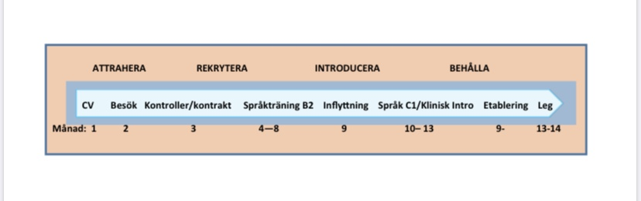
Kostnadsbild
Kostnadsdrivare för utlandsrekryteringar är bl a:
studiebesök/intervjuresa
språkträning
eventuellt studiebidrag under språkträningen
eventuellt flyttbidrag
Vid avrop av rekryterings, språk- och flyttjänster så är priserna varierande per avrop. Leverantörer äger rätt att prissätta varje enskilt avrop enligt Förnyad Konkurrensutsättning, dock aldrig högre än de avtalade takpriserna med VGR. Avrop ska alltid göras vid behov av dessa tjänster enligt LOU, lagen om offentlig upphandling.

Tredjeland

Legitimationsyrken och utbildning utanför EU/EES
Gentemot dessa grupper gör vi inga aktiva rekryteringssatsningar i dagsläget. Ofta har de redan innan de kommer i kontakt med oss ansökt om kompetensbedömning för att arbeta i sin profession i Sverige hos Socialstyrelsen.

Första steget till svensk läkarlegitimation är att efter en bedömning av utbildningens längd, innehåll och struktur få ett beslut på att man har tillstånd att fortsätta processen mot svensk legitimation. Efter att ha uppnått C1-nivå i det svenska språket följer kunskapsprov (teoretiskt och praktiskt), praktisk tjänstgöring samt författningskunskap innan man kan ansöka om legitimation. För specialistbevis krävs BT med integrerad ST-tjänstgöring i Sverige (ca 2 år), studierektor på VO:t planerar för detta. De kan också ta kontakt med BT-och ST-kansliet.
Personer med specialistutbildning utanför EU och EES kan i vissa fall ansöka på samma sätt som de som är utbildade inom EU eller EES. Det gäller de som har fått din specialistutbildning erkänd i ett EU- eller EES-land och har jobbat där i tre år som specialistläkare.

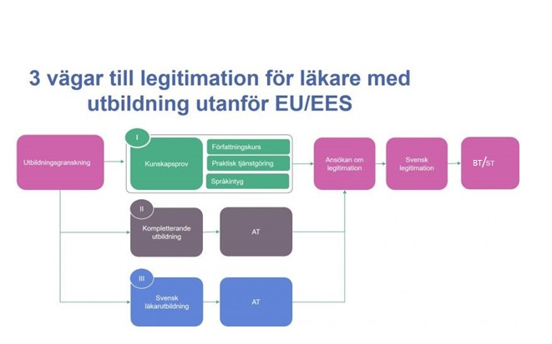

Praktisk tjänstgöring
Under den praktiska tjänstgöringen får kandidaten uppvisa sina praktiska kunskaper och lämplighet för yrket (3 månader för sjuksköterskor och 6 månader för läkare). Del av anställningen kan finansieras av VGR, kontakta WS för information. (Läkare anställs som underläkare ej legitimerad med särskilt förordnande, samt sjuksköterskor anställs som skötare eller assistent omvårdnad).

Arbetstillstånd

Vid anställning av medborgare från land utanför EU/EES
När Sahlgrenska Universitetssjukhuset anställer en person som är medborgare i ett land utanför EU/EES måste det kontrolleras att personen har rätt att vara i Sverige och arbeta hos oss. Om personen inte har giltigt arbetstillstånd måste vi ansöka om ett nytt.

Arbetstillståndet är knutet till arbetsgivare och profession de första två åren. Vid byte av arbetsgivare eller profession (ex från undersköterska/ assistent omvårdnad till sjuksköterska eller läkarassistent till läkare) så måste man göra en ny ansökan om arbetstillstånd hos Migrationsverket innan den nya tjänsten påbörjas. Har medarbetaren haft en anställning på Sahlgrenska Universitetssjukhuset samt arbetstillstånd om minst sex (6) månader kan medarbetaren påbörja den nya tjänsten/befattningen när den nya ansökan är inskickad även om beslutet inte är fattat/godkänt.
OBS! Vid förstagångsansökan får anställningen ej påbörjas innan det datum som Migrationsverket angett i beslutet om arbetstillstånd.
På Migrationsverkets hemsida finner ni information om aktuella regler och ansökningsförfarande, dessa regler ändras kontinuerligt så gå alltid in och verifiera vad som är aktuellt just nu.
Anställa en person som är medborgare i ett land utanför EU/EES – Migrationsverket
En grundläggande förutsättning för anställning är att den aktuella tjänsten har utannonserats i minst 10 dagar på Arbetsförmedlingens hemsida så att alla bosatta i Sverige, EU/EES och Schweiz kan söka tjänsten. I ansökan måste det anges när tjänsten annonserats ut samt AFs annons id ska läggas till (Kravet gäller bara vid förstagångsansökan, vid förlängning behöver inte tjänsten annonseras på nytt). Ett anställningskontrakt ska också bifogas.

Vem gör ansökan?
På Sahlgrenska Universitetssjukhuset ska HR Welcome Services hjälpa till med ansökan, för mer information kontakta pernilla.andersson@vgregion.se eller rebecca.ternander@vgregion.se.

Rekryterande chef ansvarar för att ansökan görs och ansvarar även tillsammans med kandidaten för att bevaka att eventuell förlängning av arbetstillstånd görs innan arbetstillståndet går ut. Welcome Services informerar chef om skickar kopia på beslut samt ser till att arbetstillstånd eller uppehållstillståndskort arkiveras i personalakten.
Det är viktigt att en person inom områdets HR är delaktig i processen och ger klinikchefen stöd. Welcome Services kan hjälpa till med information samt även göra ansökan.

Här finner du mer information hur man gör en ansökan om arbetstillstånd

VGRs rutin, Rekrytering av utlandsutbildad personal/utlandsrekrytering - Fastighet, stöd och service (vgregion.se)

Arbetstagarens del av ansökan
När vi som arbetsgivare gjort ett komplett anställningserbjudande vidarebefordrar vi sedan till det fackliga för ett godkännande. Efter det skickas del 2 av ansökan till arbetstagaren som även betalar för ansökan. Så ansöker du om arbetstillstånd - Migrationsverket

Familjemedlemmar
Om arbetstagarens familjemedlemmar ska följa med till Sverige kan arbetstagaren göra det i samband med att hen fyller i den egna delen av ansökan. Hen behöver fullmakt för varje familjemedlem över 18 år och arbetstagaren ska bifoga kopior av familjemedlemmarnas pass samt dokument som visar hur de är släkt med varandra, till exempel vigselbevis och födelsebevis för barn. Mer info om vilka dokument om familjen som behöver skickas med finns på Till­stånd för dig som är famil­je­medlem till en person med arbets­till­stånd - Migrationsverket.

Beslut från Migrationsverket
Migrationsverket kommer att kontakta oss som arbetsgivare om det behövs mer information. Ett meddelande ges först via mejl och sedan per post när beslutet är fattat.
OBS! Rekryterande chef ska även meddela Skatteverket inom en (1) månad på blankett SKV 1160-Anställning av utlänning,
Underrättelse – Anställning av utlänning (SKV 1160) | Skatteverket
Anställa en asylsökande med AT-UND – Migrationsverket
Arbetstillståndet medges i regel för två (2) år i taget och är knutet till arbetsgivaren och den tjänsten man sökte för under dessa två (2) första år. Efter 4 år kan arbetstagaren ansöka om permanent arbetstillstånd. Ansök om permanent uppehållstillstånd – Migrationsverket
Personer som får tillstånd för tre (3) månader eller mer får också ett uppehållstillståndskort. Den som behöver visum för att resa till Sverige får kortet av ambassaden eller generalkonsulatet. Kortet ska visas upp tillsammans med passet vid inresa och är ett bevis på rätten att vara i Sverige. Det tar upp till fyra (4) veckor att tillverka och leverera kortet. Arbetstagaren behöver dock ansöka om och få sitt tillstånd klart innan han eller hon reser till Sverige

Dokumenthantering
Kopior på arbetstagarens dokument som visar att personen har rätt att vara och arbeta i Sverige ska sparas i personalakten. WS skickar till personakt. Migrationsverkets krav är att dokumenten ska arkiveras under hela anställningstiden och 12 månader efter att anställningen tagit slut.
Hantera dokumenten enligt följande rutin:
Rekryterande chef får kopia på beslut om arbetstillstånd eller uppehållstillståndskort från WS eller arbetstagaren.
WS skickar beslut från Migrationsverket till personalakten.
Rekryterande chef tillser att kopia på beslut finns på den verksamhet där arbetstagaren är anställd för att bevaka eventuell förlängning och upplyser samtidigt arbetstagaren om att det ytterst är dennes ansvar att bevaka att hen har ett giltigt arbetstillstånd och säga till/ ansöka om förlängning i god tid innan det upphör.

Ansökan om förlängning av arbetstillstånd
Förlängningsansökningar lämnas in senast (1) månad innan det innevarande tillståndet löpt ut. Arbetstagarens chef ansvarar för ansökan om förlängning med hjälp av WS. Ny annonsering krävs inte så till vida att hen inte har bytt tjänst. Nytt anställningsavtal bifogas.

Vid ansökan om förlängt arbetstillstånd kontrollerar Migrationsverket att villkoren för arbetstillstånd har varit uppfyllda under alla arbetstagarens tidigare tillståndsperioder.

För att ansökan ska bli komplett behöver arbetstagaren skicka in följande bilagor utöver passkopia:
Sammanställning av kontrolluppgifter från Skatteverket för alla år som arbetstagaren har arbetat i Sverige, som visar både den sammanlagda inkomst och vem som har betalat lönen, ex sjuklön från Försäkringskassan.
Lönespecifikationer för innevarande år
Anställningsavtal
Förlänga arbetstillstånd - Migrationsverket

Ansvar
Rutinen ska användas vid rekrytering av utlandsutbildad sjukvårdspersonal av HR samt rekryterande chef.
HR-Specialister bär ansvar för att denna rutin blir känd i sina verksamheter.
HR-servicecenter ansvarar för att rutinen är uppdaterad.

Uppföljning, utvärdering och revision
HR-funktionen ansvarar för uppföljning/revision av innehållet i rutinen.

Dokumentation
Styrande dokument arkiveras i Sofia STYR Styrande dokument. Redovisande dokument ska hanteras enligt sjukhusets gällande rutin för arkivering av allmänna handlingar.

Granskare/arbetsgrupp
Paola Sievers, HR-specialist, HR-servicecenter (sammankallande)
Pernilla Andersson, HR-specialist, HR-servicecenter
Rebecca Ternander, HR-specialist, HR-servicecenter
Ebba Rundqvist, Enhetschef, HR-servicecenter

